Kode/Nama Rumpun Ilmu*: 123/ Ilmu Komputer Bidang Fokus**: Sistem Informasi

**LAPORAN AKHIR PENELITIAN**



# APLIKASI ARSIP LPPM STMIK PRINGSEWU BERBASIS ANDROID UNTUK MENINGKATKAN INTEGRASI DATA KINERJA DOSEN

## TIM PENGUSUL DOSEN TRISNAWATI, M.Pd NIDN. 0226118801

**M. MUSLIHUDIN, MTI NIDN. 0219049001**

## TIM MAHASISWA

**M. AGUS BADRUZAMAN AL KHOIR SUHENDRA**

**Dibiayai oleh: Institut Bakti Nusantara Tahun Pendanaan 2022**

# INSTITUT BAKTI NUSANTARA (IBN) LAMPUNG

**2022**

i

## HALAMAN PENGESAHAN

Judul : Aplikasi Arsip LPPM STMIK Pringsewu Berbasis Android Untuk Meningkatkan Integrasi Data Kinerja Dosen

## Peneliti/Pelaksana

Nama Lengkap : Trisnawati, M.Pd

Perguruan Tinggi : Institut Bakti Nusantara

NIDN : 0226118801

Jabatan Fungsional : Asisten Ahli

Program Studi : Sistem Informasi

No HP : 0895376601372

Alamat Surel (E-Mail) : [trisnawatistmikpsw@gmail.com](mailto:trisnawatistmikpsw@gmail.com)

## Anggota 1

Nama Lengkap : M. Muslihudin, MTI

Perguruan Tinggi : Institut Bakti Nusantara

NIDK : 0219049001

## Anggota 2

Nama Lengkap : M. Agus Badruzaman Al Khoir

Perguruan Tinggi : Institut Bakti Nusantara

NIDK : **-**

## Intitusi Mitra (Jika Ada)

Nama Istitusi Mitra : -

Penanggung Jawab : -

Tahun Pelaksanaan : Tahun Ke 1 dari rencana 1 tahun Biaya Tahun Berjalan : Rp 19.680.000,-

Biaya Keseluruhan : Rp 19.680.000,-

Mengetahui,

Ketua LPPM Institut Bakti Nusantara

M. Muslihudin, M.TI NIDN. 0219049001

Pringsewu, 14 November 2022 Ketua,

Trisnawati, M.Pd NIDN. 0226118801

**DAFTAR ISI**

# Aplikasi Arsip LPPM STMIK Pringsewu Berbasis Android Untuk Meningkatkan Integrasi Data Kinerja Dosen

## Abstrak

Pada era globalisasi kemajuan teknologi informasi dan komunikasi mempengaruhi aktivitas manusia yang banyak mengalami perubahan dan perkembangan. Perkembangan ilmu pengetahuan di bidang teknologi sekarang ini telah menciptakan aplikasi-aplikasi baru dengan produktivitas dan biaya teknologi yang lebih efesien. Pesatnya perkembangan teknologi saat ini telah mempengaruhi pekerjaan di berbagai organiasi, demi menunjang kinerja dalam sebuah organisasi tidak hanya diperlukan kualitas dari sumber daya manusia yang handal saja, melainkan juga dibutuhkan sebuah kemajuan teknologi yang sesuai. Semua itu bertujuan untuk memberikan kemudahan bagi pengguna teknologi dalam melaksanakan pekerjaannya. Aplikasi yang yang dibangun dapat digunakan melalui handphone maupun laptop berbasis browser untuk menampilkan informasi berupa teks maupun gambar yang diakses menggunakan internet. Pengembangan Aplikasi ini menggunakan perancangan sistem informasi *model waterfall* dan alur penelitian menggunakan *Mapping Chart model Fishbone*. Pengembangan Aplikasi Data Arsip LPPM STMIK Pringsewu Berbasis Android terintegrasi terhadap data dosen sehingga akan memudahkan *monitoring* dan pengarsipan data Dosen serta meningkatkan Index Kinerja Dosen (IKD) di STMIK Pringsewu. Data yang terinterasi berfokus pada kegiatan yang berhubungan penelitian dan pengabdian kepada msyarakat

**Kanta Kuci:** LPPM, Digital, Arsip, Integrasi, Android

## PENDAHULUAN

**1.1 Latar Belakang**

Pada era globalisasi kemajuan teknologi informasi dan komunikasi mempengaruhi aktivitas manusia yang banyak mengalami perubahan dan perkembangan. Perkembangan ilmu pengetahuan di bidang teknologi sekarang ini telah menciptakan aplikasi-aplikasi baru dengan produktivitas dan biaya teknologi yang lebih efesien. Pesatnya perkembangan teknologi saat ini telah mempengaruhi pekerjaan di berbagai organiasi, demi menunjang kinerja dalam sebuah organisasi tidak hanya diperlukan kualitas dari sumber daya manusia yang handal saja, melainkan juga dibutuhkan sebuah kemajuan teknologi yang sesuai. Semua itu bertujuan untuk memberikan kemudahan bagi pengguna teknologi dalam melaksanakan pekerjaannya.

Teknologi informasi membuat suatu pekerjaan menjadi lebih mudah dan cepat untuk dilakukan. Manfaat yang di dapatkan dari teknologi informasi dalam bidang pendidikan dapat membantu proses manajemen data. Peran teknologi pada saat ini secara langsung berdampak dalam pemenuhan kebutuhan organisasi yang cepat, tepat waktu dan akurat. Perkembangan teknologi informasi saat ini sudah memasuki berbagai bidang kehidupan, oleh karena itu tidak dapat di pungkiri bahwa teknologi informasi dapat meningkatkan efektivitas dan efesiensi kerja suatu organisasi.Kearsipan di Indonesia diatur dalam perundang-undangan kearsipan. Jadwal retensi arsip disusun oleh masing-masing institusi. Pemahaman tentang Jadwal Retensi Arsip diatur dalam Pasal 1 butir 22 Undang-Undang Republik Indonesia Nomor 43 tahun 2009 tentang Kearsipan. Pada ketentuan tersebut disampaikan, bahwa “Jadwal Retensi Arsip yang selanjutnya disingkat JRA adalah daftar yang berisi sekurang-kurangnya jangka waktu penyimpanan atau retensi, jenis arsip, dan keterangan yang berisi rekomendasi tentang penetapan suatu jenis arsip dimusnahkan, dinilai kembali, atau dipermanenkan yang dipergunakan sebagai pedoman penyusutan dan penyelamatan arsip”[1]. Arsip digital pada saat ini sudah menjadi standar penyimpanan yang lebih efektif dan efesien. Keuntungan yang didapat dari sistem arsip digital adalah tidak memerlukan banyak tempat penyimpanan, biaya relatif murah dibandingkan sistem arsip manual dan data dapat dengan mudah untuk dicari.

Perkembangan teknologi yang semakin baik dengan dukungan koneksi internet yang memadai dilingkungan instansi memungkinkan di padukannya metode pengarsipan yang berjalan dengan sebuah sistem yang dapat mempermudah kinerja bagian keluar masuk data

dalam mengelola pengarsipan bukti surat masuk dan keluar dari suatu instansi. Diantaranya kemudahan yang dapat diperoleh dari segi pencarian data dan keamanan data. Hasil dari laporan kinerja LPPMSTMIK Pringsewu tahun 2015 sampai 2018 banyak data-data masih terinput dengan sistem yang manual. Ada beberapa kelemahan yang didapatkan dari sistem pengarsipan manual, apabila salah satu catatan arsip hilang maka akan memperlambat serta mengganggu kinerja pegawai dalam pencarian data-data arsip.

Berdasarkan data arsip yang diperoleh di LPPM STMIK Pringsewu. LPPM STMIK Pringsewu telah menerbitkan penelitian mahasiswa bersama dosen pada tahun 2015/2016 dengan jumlah penelitian sebanyak 32 penelitian dan 302 penelitian skripsi, selanjutnya pada tahun 2016/2017 jumlah penelitian mahasiswa bersama dosen sebanyak 44 penelitian dan

422 penelitian mahasiswa skripsi, kemudian pada tahun 2017/2018 jumlah penelitian mahasiswa bersama dosen sebanyak 39 penelitian dan 380 penelitian mahasiswa skripsi, total penelitian mahasiswa bersama dosen pada tahun 2015 sampai 2018 berjumlah 115 penelitian dan total penelitian mahasiswa skripsi pada tahun 2015 sampai 2018 berjumlah 1104 penelitian. Selanjutnya tulisan judul artikel ilmiah atau karya ilmiah atau karya seni atau buku yang dihasilkan selama tiga tahun terakhir oleh dosen tetap yang bidang keahliannya sesuai dengan Program Studi yaitu sebanyak 190 judul dengan publikasi tingkat nasional sebanyak 125 judul dari tahun 2015 sampai 2018 dan publikasi tingkat internasional sebanyak 65 judul dari tahun 2015 sampai 2018. Kemudiankarya dosen atau mahasiswa program studi yang telah memperoleh hak atas kekayaan intelektual (Paten/HaKi) atau karya yang mendapat pengakuan atau penghargaan dari lembaga nasional atau internasional selama tiga tahun terakhir sebanyak 6 karya ilmiah(STMIK Pringsewu, 2018).

Menurut [3] menjelaskan Pasal 1 angka 2 Undang Undang Nomor 43 Tahun2009 tentang Kearsipan, pengertian mengenai arsip atau kintaka adalah rekaman kegiatan atau peristiwa dalam berbagai bentuk dan media sesuai dengan perkembangan teknologi informasi dan komunikasi yang dibuat dan diterimaoleh lembaga negara, pemerintahan daerah, lembagapendidikan, perusahaan, organisasi politik, organisasikemasyarakatan, dan perseorangan dalam pelaksanaankehidupan bermasyarakat, berbangsa, dan bernegara.Menurut penelitian yang dilakukan oleh [4]. Arsip digital adalah arsip yang diciptakan dan digunakan dalam bentuk elektronik. Arsip digital dapat berasal dari arsip tercetak yang dikonversi menjadi digital atau arsip yang memang lahir dalam bentuk digital yang merupakan hasil alih media dari arsip tercetak. Menurut penelitian yang dilakukan oleh

[5] membuat sebuah sistem tentang manajemen surat masuk dan keluar, artinya pada penelitian ini agak sedikit berbeda dengan penelitian sebelumnya, bahwa penelitian ini

membahas mengenai bagiamana create nomor surat, jadi surat yang keluar maupun masuk telah tersistem dengan baik sehingga lebih memudahkan bagi penggunaanya. Menurut penelitian yang dilakukan oleh [6] menjelaskan, Elektronik Arsip adalah sistem penyimpanan arsip berbasis komputer. Jika dikembangkan melalui internet, maka dapat di- *online*-kan sehingga dapat digunakan oleh organisasi yang besar. Prinsip e- arsip berbasis computer dan internet yaitu komputer sebagai *embrio* sistem kearsipan berbasis internet. Sebelum mendesain sistem kearsipan berbasis internet, makaharus memahami sistem kearsipan berbasis komputer. Menurut penelitian yang dilakukan oleh [6] menjelaskan, E- Arsip adalah arsip yang diadakan, diolah, dan disimpan dalam sebuah media/perantara menggunakan format elektronik untuk memudahkan melihat dan mengelola arsip tersebut (dalam Peraturan Kepala Arsip Nasional Republik Indonesia Nomor 20 Tahun 2011 tentang Autentikasi Arsip).

Pada penelitian diatas dapat disimpulkan bahwa kearsipan adalah suatu proses pengaturan, pengelolaan dan penyimpanan secara sistematis yang tersistim menggunakan sistem tertentu dalam penyusunannya. Sistem kearsipan dapat memperlancar kegiatan dan tujuan lembaga organisasi yang berperan penting dalam jalannya organisasi sebagai sumber informasi dan sebagai pusat ingatan bagi suatu organisasi. Pengarsipan dapat berupa rekaman atau peristiwa dalam berbagai bentuk dan media yang sesuai dengan perkembangan teknologi informasi seperti arsip digital yang dapat memudahkan bagi penggunanya karena telah tersistem dengan baik. Sistem pengarsipan merupakan proses penyimpanan dan pengaturan data secara sistematis. Sistem kearsipan dapat memperlancar kegiatan dan tujuan lembaga organisasi yang berperan penting dalam jalannya organisasi sebagai sumber informasi dan sebagai pusat ingatan bagi suatu organisasi. Pengarsipan dapat berupa rekaman atau peristiwa dalam berbagai bentuk dan media yang sesuai dengan perkembangan teknologi informasi seperti arsip digital yang dapat memudahkan bagi penggunanya karena telah tersistem dengan baik. Sistem pengarsipan merupakan proses penyimpanan dan pengaturan data secara sistematis. Untuk membangun sebuah sistem pengarsipan digital dibutuhkan sebuah aplikasi yang dapat memudahkan penyimpanan data. Dibangunnya aplikasi android bertujuan untuk mempermudah proses pencarian data agar tepat dan cepat. Selain itu untuk menghindari masalah-masalah seperti kehilangan data, rusaknya data-data penelitian ini akan mengembangkan sistem digitalisasi Arsip LPPM STMIK Pringsewu yang terintegrasi pada Dosen sehingga akan meningkatkan Index Kinerja Dosen (IKD) STMIK Pringsewu. Pengembangan Aplikasi Elektronik Arsip ini menggunakan aplikasi Android dan Database Mysql serta di kembangkan dengan metode Waterfall. Sehingga diharapkan

sistem pengarsipan dapat membantu dalam menemukan data-data arsip yang dicari dengan lebih efektif dan efesien.

## Rumusan Masalah

Dari latar belakang yang sudah dikemukakan, maka terdapat rumusan masalah sebagai berikut:

* + 1. Bagaimana membangun sisem apliaksi elektronik arsip berbasis aplikasi android yang dapat membantu administrasi digital bagi LPPM STMIK Pringsewu?
    2. Bagaimanaa aplikasi elektronik arsip dapat mempermudah pengelolan arsip LPPM STMIK Pringsewu dan terintegrasi dengan data dosen STMIK Pringsewu?

## Tujuan Penelitian

Dibangunnya elektronik arsip berbasis aplikasi android bertujuan untuk mempermudah proses pencarian data agar tepat dan cepat. Selain itu untuk menghindari masalah-masalah seperti kehilangan data, rusaknya file cetak data-data LPPM STMIK Pringsewu. Penelitian ini mengembangkan sistem digitalisasi Arsip dengan konsep Elektronik Arsip di LPPM STMIK Pringsewu yang terintegrasi pada Dosen sehingga akan meningkatkan Index Kinerja Dosen (IKD) STMIK Pringsewu.

## Manfaat Penelitian

Hasil penelitian yang diharapkan dapat memberikan manfaat bagi sistem kerasipan LPPM STMIK Pringsewu dengan pengembangan Elektronik Arsip Berbasis Android. Hasil penelitian ini juga nantinya di harapkan dapat mempermudah pencarian data surat keluar dan surat masuk, data Kerjasama, data HkI, data laporan penelitian, data laporan PkM serta memiliki integrasi dengan data dosen, sehingga akan meningkatkan kinerja dosen di STMIK Pringsewu.

## TINJAUAAN PUSTAKA

* 1. **Penelitian Terdahulu**

Penelitian yang dilakukan oleh [7]dengan judul Sistem Informasi Manajemen (SIM) arsip kegiatan ilmiah dosen berbasis *Cloud Strorage*. Pada penelitiannya dilakukan pengujian efektivitas dan efesiensi dari rancangan sistem informasi manajemen arsip yang dibuat menggunakan ISO 9126.Berdasarkan hasil penilaian beberapa *user* yang dimuatdalam ISO 9126 didapat beberapa nilai berdasarkan empataspek kualitas sebagai berikut Aspek *Functionality* 88%, Aspek *Reliability* 88%, Aspek *Usability* 87%, Aspek*Efficiency* 94%. Dari penilaian tersebut maka kualitasperangkat yang dibuat masuk dalam kategori sangat baik. Metode pengembangan sistem *prototipe* ini akan menggunakan beberapa metode, diantaranya metode pemilihan sampel, metode pengumpulan data dan metode pengembangan sistem.

Penelitian yang dilakukan [8] Penelitian dilakukan di Badan Perpustakaan dan Kearsipan Provinsi Jawa Timur pada Bidang Arsip Statis.Pemilihan jenis Arsip Statis dalam penelitian ini didasarkan pada fenomena yang terjadi. Bahwa banyak Arsip Statis yang nilai informasinya penting namun kondisi fisik arsiptersebut rusak, sehingga untuk menggunakannya perlu berhati-hati dan mempersulit pemakaian arsip tersebut. metode penelitian ini merupakan jenis penelitian deskriptif yang menggunakan pendekatan kualitatif. Pendekatan kualitatif merupakan suatu proses penelitian dan pemahaman yangberdasarkan pada metodologi yang menyelidiki suatu fenomena sosial dan masalah manusia, di dalam prosedur penelitian kualitatif menghasilkan data deskriptif berupa kata- katatertulis maupun lisan dari perilaku dan orang yang diamati. Pemilihan pendekatan kualitatif disebabkan karena sifat dari masalah yang diteliti adalahmendeskripsikan masalah atau fenomena yang terjadi.

Penelitian yang dilakukan oleh[9] dalam Penggunaan Sistem Kearsipan Elektronik Di Kantor Badan Arsip Dan Perpustakaan Kota Surabaya. Dalam penelitian ini yang dideskripsikan adalah penggunaan sistem kearsipan elektronik terhadap efektifitas kerja pegawai di Badan Arsip dan Perpustakaan Kota Surabaya. dengan menggunakan metode penelitian deskriptif yang didalamnya menggunakan teknik wawancara, observasi, dokumentasi dan angket.Teknik analisis data dalam penelitian ini yaitu Pengumpulan data di Badan Arsip dan perpustakaan Kota Surabaya melalui observasi, dokumentasi, wawancara, dan angket. Maksud dari sistem gabungan atau kombinasi dari azas

desentralisasi dan sentralisasi yaitu dimana sistem sentralisasi ini digunakan untuk pengurusan tata persuratan atau tata naskah dinas. Sedangkan untuk sistem desentralisasi ini digunakan untuk menyimpan data/dokumen arsip.

Dari penelitian terdahulu diatas sudah menggunakan sistem terkomputerisasi website dan dengan adanya penelitian ini diharapkan dapat membantu dalam proses pengarsipan data-data LPPM STMIK Pringsewu, agar sistem pengarsipan data lebih tertata dengan rapih, sehingga ketika kita mencari data atau arsip dari tahun ketahun lebih mudah dan menghemat waktu,dan diharapkan dapat meningkatkan pelayanan publik di bidang LPPM STMIK Pringsewu.

## Kerangka Teori

* + 1. **Konsep Sistem Informasi**

Sistem Informasi merupakan kombinasi dari tekhnologi informasi dan aktivitas orang yang menggunakan tekhnologi itu untuk mendukung operasi dan manajemen. Sistem informasi merupakan perangkat prosedur yang terorganisasi dengan sistematik, bila di laksanakan akan menyediakan informasi yang dapat dimanfaatkan dalam proses pembuatan keputusan. *Burch* dan *Grudniski* berpendapat, Sistem informasi adalah yang terdiri dari komponen-komponen disebut dengan istilah blok bangunan *(building block),* yaitu blok masukan *(input block)*, blok model *(model block),* blok keluaran *(output block)*, block teknologi *(technologi block),* dan block kendali *(control block),* sebagai suatu sistem, keenam blok tersebut masing-masing saling berinteraksi satu dengan yang lainnya membentuk satu kesatuan untuk mencapai sasarannya[10][11].

## Aplikasi

Aplikasi merupakan *software* yang ditransformasikan ke komputer yang berisikan perintah perintah yang berfungsi untuk melakukan berbagai bentuk pekerjaan atas tugas- tugas tertentu seperti penerapan, penggunaan dan penambahan data yang berisi file – file yang saling berhubungan untuk memenuhi kebutuhan. Aplikasi sering juga disebut sebagai perangkat lunak, merupakan program komputer yang isi instruksinya dapat diubah dengan mudah. Aplikasi pada umumnya digunakan untuk mengontrol perangkat keras yang melakukan proses perhitungan, dan berinteraksi dengan aplikasi yang lebih mendasar lainnya. [12][13] Mengatakan, Aplikasi adalah *software* yang dibuat oleh suatu perusahaan komputer untuk mengerjakan tugas-tugas tertentu, misalnya *Ms.World, Ms.Excel.*

## Elektronik Arsip

Arsip atau yang biasa disebut dengan catatan rekaman kegiatan yang menjadi sumber informasi dengan berbagai macam bentuk yang dibuat oleh lembaga. Dengan adanya perkembangan teknologi arsip dapat berbentuk audio, vidio dan digital. Dalam Undang- undang Nomor 11 tahun 2008 tentang informasi dan transaksi elektronik, istilah arsip elektronik dikenal sebagai dokumen elektronik, yang didefinisikan sebagai setiap informasi elektronik yang dibuat, diteruskan, dikirimkan, diterima atau disimpan dalam bentuk analog, digital, elektromagnetik, optikal atau sejenisnya. Komponen dasar yang bisa dijadikan dasar dalam memilih sistem kearsipan elektronik menurut Haryadi dalam [14] adalah :

* + - 1. Kecepatan dalam memindahkan dokumen: dengan menggunakan metode

*scanning, conversion* dan *importing*.

* + - 1. Kemampuan menyimpan dokumen: sistem penyimpanan dokumen harus mampu mendukung perubahan teknologi, peningkatan jumlah dokumen, dan mampu bertahan dalam waktu yang lama
      2. Kemampuan mengindeks dokumen: dalam memilih sistem kearsipan elektronik perlu memperhatikan dalam mengindeks dokumen. Ada tiga metode dalam mengelola pengindeksan arsip elektronik yaitu: *indeks fields, fulltext indexing, folder atau file structure*.
      3. Kemampuan mengontrol akses: perlu mempertimbangan faktor kerahasiaan dan keamanan arsip dikarenakan dengan berbasis elektronik maka akan terhubung dengan basis datanya.

## Lembaga Penelitian dan Pengabdian Masyarakat (LPPM)

Lembaga Penelitian dan Pengabdian Masyarakat (LPPM) merupakan lembaga yang bertugas khusus dalam mendata penelitian dan pengabdian para dosen. Lembaga ini sangat penting keberadaannya karena menaungi dua point dalam Tridarma dosen, yakni penelitian dan pengabdian masyarakat. Mengingat banyaknya jumlah dosen dalam sebuah institusi, maka LPPM perlu menerapkan suatu sistem terkomputerisasi yang berguna dalam pemrosesan data-data penelitian sehingga memudahkan pekerjaan dan menghindari resiko kesalahan data penelitian.[15]**.** LPPM STMIK Pringsewu adalah suatu perangkat akademik yang menjalankan sebagian tugas pokok dan fungsi STMIK Pringsewu di bidang Penelitian dan PKM. Tugas tersebut meliputi penelitian dan pengabdian kepada masyarakat untuk dosen di STMIK Pringsewu. Untuk meningkatkan karya ilmiah dan penelitian di lingkup STMIK Pringsewu. Setiap program penelitian menunjang peningkatan kemampuan dosen

dan mahasiswa. LPPM STMIK Pringsewu merupakan organ yang berada di bawah Ketua STMIK Pringsewu. LPPM memiliki koordinasi dengan para koordinator penelitian yang ada di masing-masing Jurusan. Secara keorganisasian, kepala LPPM memiliki jalur langsung dengan para kepala pusat yang berada di lingkungan LPPM.

* + 1. **Teori *Web Mobile***

Aplikasi *Mobile*juga dikenal sebagai aplikasi yang dapat diunduh dan memiliki fungsi tertentu sehingga menambah fungsionalitas dari perangkat *mobile* itu sendiri. Untuk mendapatkan *mobile application*yang diinginkan, *user* dapat mengunduhnya melalui situs tertentu sesuai dengan sistem operasi yang dimiliki. *Google Play* dan *iTunes* merupakan beberapa contoh dari situs yang menyediakan beragam aplikasi bagi pengguna Android dan *iOS* untuk mengunduh aplikasi yang diinginkan.[16]. *Mobile web* adalah sebuah website dengan tampilan yang diatur ataupun disesuaikan dengan *mobile web browser* pada genggam digital atau terminal mobile yang mempunyai fasilitas *mobile web browser* dapat melihat atau membaca isi sebuah halaman situs dalam sebuah format teks khusus. [17].

*Mobile website* adalah sebuah *website* yangd irancang khusus untuk perangkat *mobile*untuk tidak bingung jika melihat situs *website*di perangkat *mobile browser*. Mesikipun*mobile website* cukup mudah untuk dibuat,akan tetapi sering mengalami kesulitan untukmenampilkan disemua ponsel. Maka dari itu*mobile website* secara perlahan mengalamipeningkatan. Setelah itu diperkenalkan keplatform perangkat seperti android daniphone dan pengguna nya pun meningkat.[18]. W*eb mobile* adalah *website* yang dirancang untuk bisa ditampilkan dengan baik pada perangkat atau layar yang lebih kecil disesuaikan dengan *mobile web browser* pada genggam digital. Dalam membangun *website* basis *web mobile* diperlukan beberapa bahasa pemograman dan aplikasi server antara lain:

1. *PHP Hypertext Processor*

“*PHP* (*PHP Hypertext Processor*) merupakan salah satu bahasa pemograman berbentuk skrip yang sangat populer dalam pembuatan aplikasi *web*”. [19] PHP merupakan *script*yang digunakan untuk menciptakan halaman *website*yang dinamis, halaman yang akan ditampilkan saat halaman itu diminta oleh pengguna yang selalu membutuhkan *web server*dalam menjalan aksinya, Mekanisme tersebut menyebabkan informasi pada situs *web*akan menyesuaikan tampilan konten sesuai dengan inputan pengguna akses yang disimpan ke dalam *database*sehingga data yang diterima *client*akan berupa data terbaru [20] PHP adalah salah satu bahasa pemrograman *scipt* yang dirancang untuk membangun *aplikasi web* Ketika

dipanggil dari *web browser*, *program* yang ditulis dengan PHP akan dipersiapkan didalam *Web Server* oleh *interpreter* PHP dan diterjemahkan kedalam dokumen HTML, yang selanjutnya akan ditampilkan kembali kedalam *Web Browser*[21]. *PHP* adalah Bahasa pemrograman yang sering disisipkan ke dalam *HTML*. yang wujudnya berupa sekumpulan skrip yang digunakan untuk mengolah data formulir dari *web*.Bahasa pemrograman *PHP* membantu untuk mengembangkan aplikasi berbasis web yang cukup kompleks, handal, dan cepat.

1. *HTML*

*HTML* adalah bahasa yang mengatur bagaimana tampilan isi dari situs *web*, di dalam *html* ada tag-tag di mana tag berfungsi menyediakan informasi berkaitan dengan sifat dan struktur serta referensi untuk gambar dan media lainnya. [22]*. HTML* atau yang merupakan singkatan dari *Hypertext Mark Up Language* adalah bahasa standar pemograman untuk membuat suatu *website* yang bisa diakses dengan internet. [23]. *HTML* adalah bahasa *mark up* sangatlah mudah untuk dipahami bahkan bagi *webmaster* pemula di bidang *web*.

1. *MySQL*

Menurut [24], “*MySQL* adalah RDBMS yang cepat dan mudah digunakan, serta sudah banyak digunakan untuk berbagai kebutuhan. Menurut [25], “*MySQL* adalah sebuah perangkat lunak sistem manajemen basis data *SQL* atau DBMS yang *multithread, multi-user,* dengan sekitar 5 juta instansi diseluruh dunia.” Adapun fitur-fitur MySQL antara lain :

* 1. Relational *Database System*, seperti hal nya *software database* lain ada dipasaran, *MySQL* termasuk RDBMS.
  2. Arsitektur *Client-Server, MySQL* memiliki arsitektur *client-server* dimana *server database MySQL* terinstal di *server, client MySQL* dapat berada di komputer yang sama dengan *server*, dan dapat juga di komputer lain yang berkomunikasi dengan *server* melalui jaringan bahasa internet.
  3. Mengenal perintah *SQL* standar, *SQL (Structured Query Language)* merupakan suatu bahasa standar yang berlaku di hampir semua *software database.* mendukung *MySQL* versi *SQL*:2003
  4. Mendukung Sub *Select*, mulai versi 4.1 *MySQL* telah mendukung *select* dalam

*select (*sub *select*).

* 1. Mendukung *Views. MySQL* mendukung views sejak versi 5.0
  2. Mendukung *Stored Prosedured* (SP). *MySQL* mendukung SP sejak versi 5.0
  3. Mendukung *Triggers. MySQL* mendukung *trigger* pada versi 5.0 namun masih terbatas.
  4. Mendukung *replication*
  5. Mendukung transaksi
  6. Mendukung *foreign key*

*MySQL* merupakan sistem manajemen *database relasional open source* dengan *client-server* model, Sedangkan RDBMS merupakan *software* untuk membuat dan mengelola *database* berdasarkan pada model relasional. *MySQL* adalah salah satu pilihan *software* RDBMS

1. *Xampp*

[26], “*Xampp* adalah *installer* yang membundel *Apache, PHP dan MySQL* untuk *windows* dalam satu paket”. *Xampp* adalah sebuah *software* yang berfungsi untuk menjalankan *website* berbasis PHP dan menggunakan pengolah data *MySQL* di komputer lokal. *Xampp* berperan sebagai *server web* pada komputer. *Xampp* juga dapat disebut *sebuah Cpanel server virtual,* yang dapat membantu melakukan *preview* sehingga dapat memodifikasi *website* tanpa harus *online* atau terakses dengan internet. [27]. *Xampp* merupakan paket *PHP* dan *MySQL* berbasis *open source* yang dapat digunakan sebagai *tool* pembantu pengembangan aplikasi berbasis *PHP*. [28]. *Xampp* adalah perangkat lunak yang mendukung banyak sistem operasi yang fungsinya sebagai *server* yang terdiri atas program *apache, MySQL* dan penerjemah bahasa pemograman *AHP*.

## METODE PENELITIAN

* 1. **Metode Pengumpulan Data**

Dalam Penelitian dan Strategi untuk mengumpulkan data, metode pengumpulan data berperan sangat penting yang di perlukan untuk memenuhi kebutuhan data yang diperlukan. adapun metode pengumpulan data yang dilakukan dalam penulisan ini adalah:

* + 1. ***Observasi*** Merupakan teknik pengumpulan data yang tidak hanya mengukur sikap dari responden, [29] Observasi adalah bagian dalam pengumpulan data yang berarti pengumpulan atau mengumpulkan data langsung dari lapangan, dalam metode kualitatif data tidak di perbolehkan dibelakang meja tetapi harus terjun ke lapangan

[30] Menurut [31] ”*Observasi* merupakan seluruh kegiatan pengamatan terhadap suatu objek atau orang lain seperti ciri-ciri, motivasi, perasaan dan iktikad orang lain”. Berdasarkan penjelasan diatas *observasi* merupakan teknik pengumpulan data secara langsung dari lapangan yang dapat berupa merekam berbagai situasi untuk mendapatkan informasi tentang sesuatu yang dimati. Pengumpulan data pada *observasi* yang dilakukan oleh penulis meliputi Perpustakaan STMIK Pringsewu dan LPPM STMIK Pringsewu untuk mengetahui metode pengumpulan dan pengarsipan data penelitian STMIK Pringsewu.

* + 1. **Dokumentasi** Dokumentasi adalah ditujukan untuk memperoleh data langsung dari tempat penelitian, meliputi buku-buku yang relevan, peraturan-peraturan, laporan kegiatan, foto-foto, film dokumenter, data yang relevan penelitian [32][33] Dokumentasi merupakan metode penelitian dengan mencari data mengenai variabel yang berupa catatan, transkip, buku, surat kabar, dan lain-lain. Untuk mendapatkan data yang dibutuhkan penulis menyalin data Dokumen RIP STMIK Pringsewu dan Standar 1 Visi Misi dan Tujuan STMIK Pringsewu.
    2. **Wawancara** Wawancara atau *interview* adalah salah satu bentuk teknik pengumpulan data yang banyak digunakan dalam penelitian deskriptif kualitatif dan deskriptif kuantitatif. wawancara dapat dilaksanakan secara lisan dalam pertemuan tatap muka secara individual maupun secara kelompok [32]. Metode wawancara dalam penelitian ini melalui ketua dan staff LPPM STMIK Pringsewu, adapun pertanyaan yang diajukan adalah sebagai berikut:
       1. Profil LPPM STMIK Pringsewu
       2. Struktur Organisasi STMIK Pringsewu
       3. Proses Pengarsipan LPPM STMIK Pringsewu
    3. **Studi Pustaka** Sudi pustaka merupakan kegiatan pengumpulan data dan informasi dari berbagai sumber seperti buku yang memuat berbagai ragam kajian teori untuk bahan penelitian, majalah, naskah, kisah sejarah, dan dokumen. selain itu juga pada media digital seperti berita dari radio, televisi dan media elektronik lainnya [35] Dalam penelitian ini penulis mengabil sumber informasi menggunakan buku-buku dan penelitian terdahulu sebagai submer penelitian yang dilakukan.

## Sistem yang Berjalan

Diagram alir dokumen menjelaskan alir yang mengarahkan atau menunjukkan bagaimana proses alur dari pengarsipan di LPPM STMIK Pringsewu yang selama ini berjalan.

**Tabel 1.** Diagram atau alir sistem yang berjalan

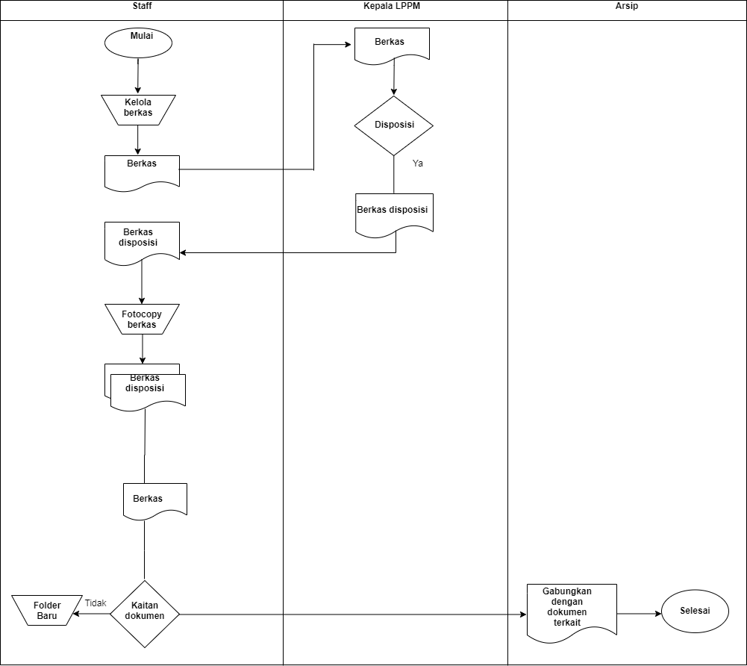

Sistem pengarsipan yang berjalan di LPPM STMIK Pringsewu saat ini masih menggunakan cara manual, pengarsipan masih menggunakan kertas sehingga sistem pengarsipan dengan kata lain belum ada sistem pengarsipan LPPM berbasis *Android* yang

dapat mempermudahkan dalam menginputkan data dan pencarian data. Adapun proses pengarsipan data arsip yang berjalan di LPPM STMIK Pringsewu adalah sebagai berikut:

1. Staff menerima berkas yang masuk kemudian berkas dikelola
2. Selanjutnya berkas yang sudah dikelola diberikan kepada kepala LPPM untuk didisposisi
3. Jika berkas sudah didisposisi oleh kepala LPPM, berkas diberikan kembali kepada staff
4. Setelah staff menerima berkas yang sudah didisposisi, lalu berkas diperbanyak dengan cara difotocopy, sehingga menghasilkan beberapa berkas
5. Kemudian inputkan berkas berdasarkan jenis dokumen. Apabila berkas yang akan diarsipkan tidak terkait dengan dokumen arsip maka membuat folder baru, selanjutnya jika berkas yang berkaitan ada didokumen arsip lalu gabungkan dengan berkas terkait didokumen arsip
6. selesai.

Hasil analisis kelamahan Sistem lama dengan sistem yang baru karena ada kekurangan yang terdapat pada proses pelayanan dan informasi menjadi terhambat dan tidak efektif yang dapat menghambat pekerjaan pengarsipan. Berikut ini adalah kelemahan dari sistem yang sudah berjalan:

* 1. Sistem informasi tidak dapat di terima dengan cepat
  2. Membutuhkan waktu yang lama dan biaya yang banyak
  3. Apabila data hilang atau terbakar sulit untuk mengembalikannya kembali.
  4. **Penjabaran *Mapping Chart***

Menurut [36], *Mapping Chart* disusun dengan simbol-simbol yang dipakai sebagai alat bantu untuk menggambarkan proses di dalam program. Menurut[37],” *Mapping Chart* merupakan bagian alir yang bertugas untuk menjelaskan alir dokumen dan informasi dari dokumen yang digunakan. *Mapping chart* merupakan campuran peta dan *flow chart* yang menunjukkan pergerakan atau suatu proses penelitan dari satu proses ke proses lain. *Mapping chart* membantu peneliti menganalisis proses penelitian untuk memecahkan masalah.Menganalisis segmen atau bagian yang lebih kecil dan membantu dalam menganalisis alternative-alternatif dalam penelitian.Fungsi *mapping chart* adalah untuk menggambarkan, menyederhanakan rangkaian proses atau prosedur sehingga mudah dipahami dan mudah dilihat berdasarkan urutan langkah dari suatu proses. Alur Penelitian

menggunakan diagram *fishbone* untuk menganalisis penyebab dari sebuah masalah atau kondisi dari penyebab yang mungkin timbul dari suatu efek spesifik.

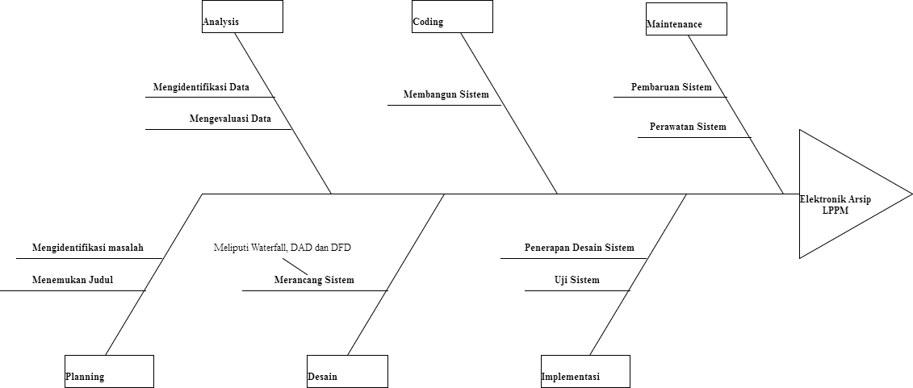

**Gambar 1** *Mapping Chart* model *Fishbone*

*Mapping Chart*

1. Tahap 1

Pada tahap pertama dilakukan perencanaan pada sistem yang dimulai dengan mengidentifikasi masalah sehingga ditemukannya sebuah kemungkinan yang dapat diselesaikan. Setelah itu dapat menentukan judul untuk penelitian.

1. Tahap 2

Pada tahap kedua dilakukan analisis atau pengumpulan data dengan menggunakan metode observasi, wawancara, dokumentasi, studi pustaka, kuesioner dan mengevaluasi data untuk mencari kekurangan sistem yang berjalan, setelah menganalisis dan mengumpulkan data serta mengetahui kelemahan sistem yang berjalan maka sistem baru diusulkan.

1. Tahap 3

Pada tahap ketiga dilakukan desain sistem menggunakan metode SDLC, DFD, untuk menutupi kelemahan sistem lama. Pada proses desain dihasilkan gambar rancangan sistem baru yang diusulkan dapat menutupi kelemahan sistem yang berjalan.

1. Tahap 4

Pada tahap keempat dilakukan penulisan coding untuk membuat sistem aplikasi yang akan dibangun. Pada tahap ini juga data arsip manual diinputkan pada sistem baru yang dibangun.

1. Tahap 5

Pada tahap kelima dilakukan penerapan sistem dan menguji sistem, uji sistem langsung melalui simulasi oleh *developer*dan ketika hasil pengujian sudah sesuai dengan sistem yang akan kita jalankan maka dapat dilakukan penerapan sistem.

1. Tahap 6

Pada tahap keenam dilakukan perawatan sebagai pemantauan data, hosting tahunan dan pembaruan pada sebuah sistem yang akan dijalankan.

## HASIL DAN TAHAPAN PENELITIAN

* 1. **Hasil Penelitian**

## Tahap Desain

Tahapan design bertujuan untuk memenuhi kebutuhan pemakaian sistem mengenai gambaran yang jelas tentang rancangan sistem yang akan dibuat serta di implementasikan menggunakan *Context Diagram, Flow Diagram (*DFD*), Entity Relationship Diagram (*ERD*)*, kamus data, *Flowchart* serta tampilan halaman input output. Berikut ini simbol- simbol yang digunakan dalam sistem aliran data antara lain:

## Diagram Kontek

Diagram Kontek adalah diagram yang terdiri dari suatu proses yang menggambarkan ruang lingkup suatu sistem. Diagram Konteks merupakan level tertinggi dari DFD yang menggambarkan seluruh input ke sistem atau output dari sistem. Kemudian akan memberikan gambaran tentang keseluruhan sistem.

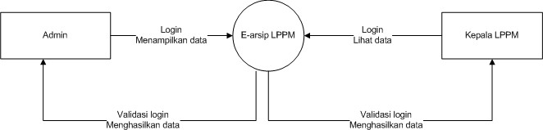

Gambar 2. Context Diagram

## Data Flow Diagram (DFD)

DFD Menggambarkan sebuah sistem kontekstual data *flow diagram* yang akan pertama kali muncul adalah interaksi antara sistem dan entitas luar. DFD didesaian untuk menunjukan sebuah sistem yang terbagi-bagi menjadi suatu bagian subsistem yang lebih kecil dan untuk menggaris bawahi arus data antara kedua hal yang tersebut diatas. Diagram ini adalah dikembangkan untuk melihat lebih rinci sehingga dapat terlihat model-model yang terdapat didalamnya. Adapun DFD yang ada pada aplikasi ini adalah sebagai berikut :

## DFD Level-0

Pada DFD Level 0 terdapat penjabaran yang lebih rinci dari diagram konteks karena sudah menggambarkan data arsip di dalamnya.

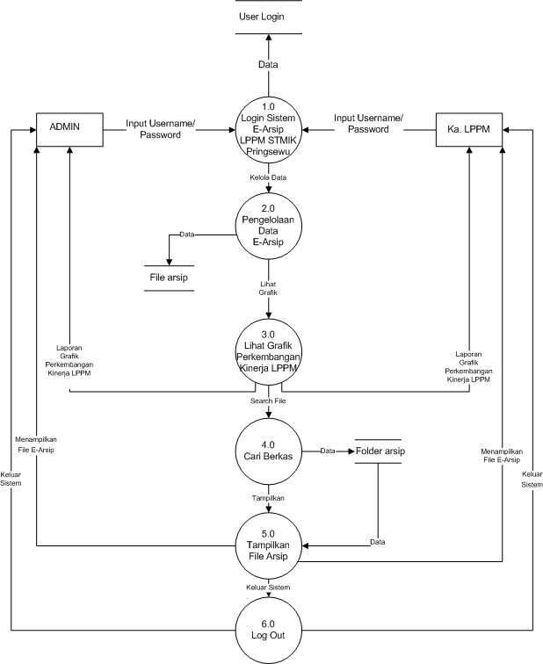

Gambar 3. DFD Level-0

## DFD Level-1 Proses 2

DFD Level 1 menggambarkan proses yang lebih jelas dan terperinci dari DFD level 0 sehingga setiap proses yang terdapat pada DFD level 0 dapat digambarkan lebih terperinci lagi di DFD Level 1 karena sudah mencantumkan data *store* yang dibutuhkan oleh sistem

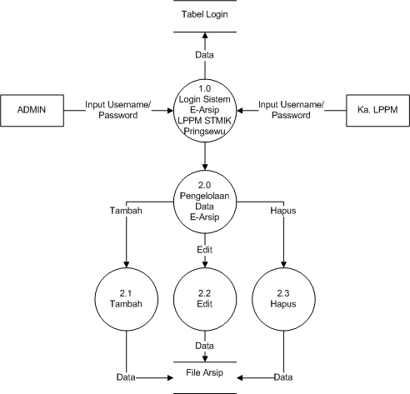

Gambar 4. DFD Level-1

* + 1. ***Entity Relationship Diagram* (ERD)**

ERD merupakan suatu model yang digunakan untuk mendesaian data dengan tujuan menggambarkan data yang berelasi dengan sebuah database. Desain ERD digunakan untuk mengetahui berapa entitas dan atribut yang digunakan serta mengetahui relasi antar entitas dan atribut dari sebuah database. Untuk perancangan basis data e-arsip LPPM berbasis web mobile, ERD merupakan alat yang dapat digunakan untuk menjabarkan basis data dari suatu sistem sehingga hubungan antar tabel dapat diketahui relasinya dengan jelas, selain itu ERD juga digunakan untuk menunjukan atribut pada database saling berelasi dan ternomalisasi sehingga tidak menimbulkan data yang tidak jelas relasinya.

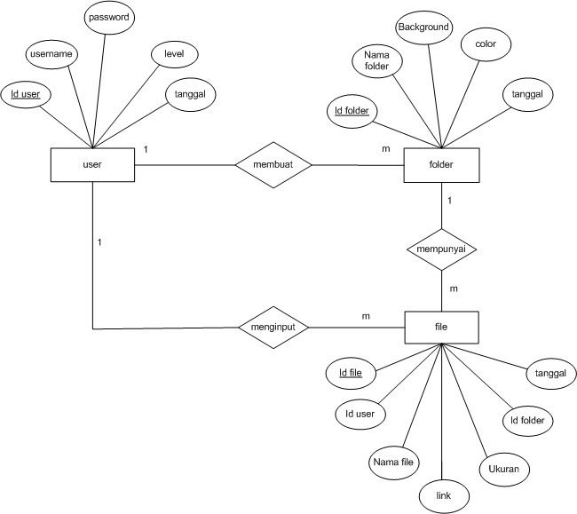

Gambar 5. *Entity Relationship Diagram* (ERD)

## Implementasi Program

Interface merupakan manajemen komunikasi antar pengguna dengan sistem, interface berfungsi sebagai jembatan penginputan data ke dalam sebuah sistem serta mengkomunikasikan fitur-fitur atau menu yang tersedia pada website agar pengguna dapat dengab mudah menggunakan sistem.

1. Implementasi Halaman Utama Website

Perancangan pada halaman utama menghasilkan tampilan utama website sebagai berikut :

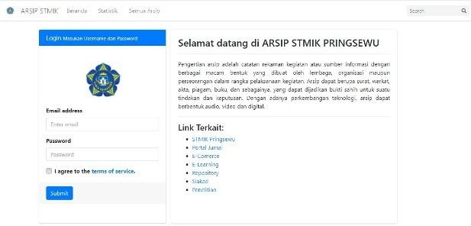

Gambar 6. Tampilan Halaman Utama Website

1. Implementasi Halaman Beranda

Perancangan pada halaman admin menghasilkan tampilan menu-menu utama admin yang digunakan untuk melakukan pengolah/manipulasi data admin yang dapat dilakukan dengan cukup memilih menu yang dibutuhkan sebagai jembatan pengolahan data pada sistem.

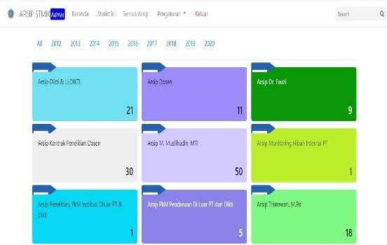

Gambar 7. Tampilan Beranda

1. Implementasi Halaman Buat Folder Baru

Perancangan pada halaman buat folder baru menghasilkan tampilan yang gunanya untuk menambah judul baru sebuah file arsip.

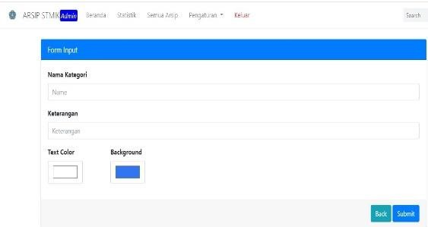

Gambar 8. Tampilan Tambah Folder Baru

1. Implementasi Halaman Folder Arsip

Perancangan pada halaman folder arsip menghasilkan tampilan kumpulan file-file arsip yang disesuaikan berdasarkan judulnya masing-masing.

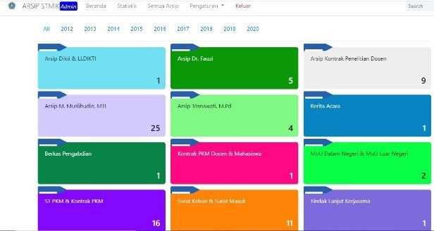

Gambar 9. Tampilan Folder Arsip

1. Implementasi Halaman Statistik Arsip

Perancangan tampilan halaman statistik arsip yang fungsinya untuk dapat melihat perkembangan file yang diarsip perbulannya.

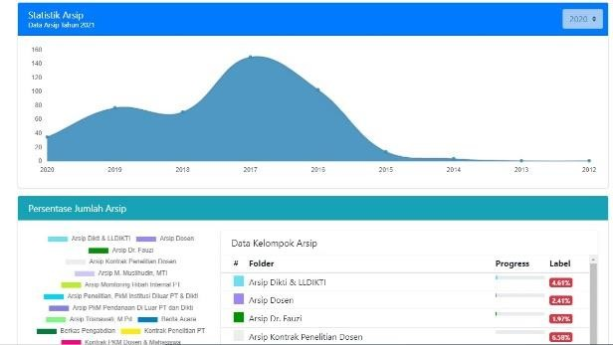

Gambar 10. Tampilan Statistik Arsip

1. Implementasi Halaman Staf Akun

Perancangan tampilan halaman staf akun berfungsi untuk menambah siapa saja yang dapat login ke aplikasi e-arsip.

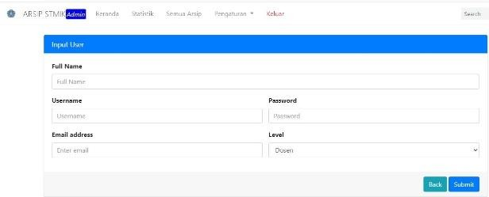

Gambar 11. Tampilan Halaman Staf Akun

## Hasil Uji Sistem

Berdasarkan penelitian yang telah dilakukan dan sistem yang telah dibuat untuk e- Arsip LPPM STMIK Pringsewu, ada beberapa kelebihan yang terdapat pada sistem yaitu dapat meminimalisir kehilangan dan kerusakan pada file-file arsip selain itu sistem mampu menemukan file-file arsip di tool pencarian dengan cepat dan dalam proses penginputannya mudah dan efektif. Pengujian merupakan bagian yang penting dalam siklus pengembangan perangkat lunak. Pengujian dilakukan untuk menjamin kualitas dan juga mengetahui kelemahan dari perangkat lunak. Tujuan dari pengujian ini adalah untuk menjamin bahwa

perangkat lunak yang dibangun sesuai dengan yang diharapkan. Pengujian perangkat lunak ini menggunakan metode pengujian black box.

Tabel 2. Uji Aplikasi Black Box

## No Uji Menu

A**plikasi**

## Sistem Keterangan Run Eror

|  |  |  |
| --- | --- | --- |
| **1** | Login Admin | * Menampilkan halaman dashboard |
| **2** | Folder Arsip | * Menampilkan file-file arsip |
| **3** | Fitur View | * Menampilkan arsip per-file |
| **4** | Fitur Download | * Fitur yang dapat menyimpan file arsip otomatis setelah di download |
| **5** | Fitur Edit | * Menampilkan fitur untuk mengedit nama file, ubah tanggal dan menginput ulang arsip yang belum terupload |
| **6** | Fitur Hapus | * Fitur untuk menghapus file arsip |
| **7** | Upload Arsip | * Menampilkam menu yang digunakan untuk menginput arsip |
| **8** | Buat Folder Baru | * Menu Untuk menambah nama folder baru selain itu untuk merubah jenis-jenis grafik pada statistik |
| **9** | Statistic Arsip | * Menampilkan tampilan grafik pada setiap folder pertahun |
| **10** | Staff Akun | * Menampilkan akun yang gunanya untuk melihat akun yang bisa login |
| **11** | Tambah Akun | * Digunakan untuk menambah akun baru |
| **12** | Keluar | * Keluar dari android e-arsip |

Pengujian black box dalam sistem atau perangkat lunak, yang diuji adalah masukan serta keluarannya. Dengan berbagai masukan yang diberikan, apakah sistem atau perangkat lunak memberikan keluaran seperti yang kita harapkan atau tidak.

## KESIMPULAN

Berdasarkan penelitian yang dilakukan pengembangan aplikasi Android untuk elektronik arsip LPPM STMIK Pringsewu dapat disimpulkan Untuk dapat merancang aplikasi E-Arsip berbasis Android ada beberapa hal yang diperlukan diantaranya membuat alur data pada sistem tersebut diangun dengan model terstruktur menggunakan Data Flow Diagram. Selanjutnya sistem di implementasikan menggunakan sebuah bahasa pemograman java dengan android studio. Setelah sistem jadi selanjutnya dilakukan tes menggunakan uji Black Box Sistem untuk mengetahui sejauh mana sistem berjalan dengan baik. Aplikasi Elektronik Arsip memberikan kemudahan kepada staf administrasi dalam memberikan akses kepada dosen agar dapat kemudahan integrasi data antara data tri darma perguruan tinggi yang terasrisp di LPPM STMIK Pringsewu dengan dosen sehingga kinerja dosen dapat terkontrol melaui sistem teruatama pada komponen penelitian dan pengabdian kepada masyrakat.

## DAFTAR PUSTAKA

1. U.-U. R. Indonesia, *Undang-Undang Republik Indonesia Nomor 43 Tahun 2009 Tentang Kearsipan*. 2009, hal. 1–96.
2. STMIK Pringsewu, “Laporan Penelitian, Pengabdian Kepada Masyarakat Dan Kerjasama,” 2018.
3. R. B. Iqbal Dwi Achmad Al Faaizi, Muhammad Barja Sanjaya, “Application of Archives Data Management in Institutional Office of Bojongsoang Subdistrict,” in *e- Proceeding of Applied Science*, 2019, vol. 5, no. 2, hal. 1112.
4. R. L. Christian Situmorang, Abdul Sani Sembiring, “Perancangan Aplikasi Arsip Digital Pencarian Surat Masuk Dan Surat Keluar Dengan Metode AHO-Corasick Pada Poltekkes Kemenkes RI Medan,” *J. Pelita Inform.*, vol. 17, no. April, hal. 133– 137, 2018.
5. A. D. Sulistyowati, Amelia rohmah, “Analisa Dan Perancangan Aplikasi Surat Menyurat Pada Badan Meteorologi, Klimatologi Dan Geofisika (BMKG) Palangka Raya Berbasis Web,” *J. Sains Komput. dan Teknol. Inf.*, vol. 1, no. 2, hal. 27–30, 2019.
6. A. Kuswantoro, “Model Elektronik Arsip (E ARSIP) Pembelajaran Berbasis Virtual Dan Microsoft Access Pada SMK Program Keahlian Administrasi Perkantoran,” *Efisiensi Kaji. Ilmu Adm.*, vol. 13, no. 2, hal. 98–110, 2015.
7. Y. P. D. Agnes Aryasanti, “Sistem informasi manajemen (sim) arsip kegiatan ilmiah dosen berbasis,” vol. 8, no. 2, hal. 114–120, 2016.
8. Wawan Harianto, “DI BADAN PERPUSTAKAAN DAN KEARSIPAN,” 2013.
9. S. Yanuarisqi Anissatul Mufidah, “Efektivitas Kerja Pegawai Dalam Penggunaan Sistem Kearsipan Elektronik Di Kantor Badan Arsip Dan Perpustakaan Kota Surabaya,” *J. Pendidik. Adm. Perkantoran*, vol. 1, no. 3, hal. 1–16, 2013.
10. R. Mcleod dan G. P. Schell, *Sistem Informasi Manajemen*. 2001.
11. T. Sutabri, *Konsep Dasar Sistem Informasi*. Yogyakarta: Andi Offset, 2012.
12. A. R. R. Hasan Abdurahman, “Aplikasi Pinjaman Pembayaran Secara Kredit Pada Bank Yudha Bhakti,” *J. Comput. Bisnis*, vol. 8, no. 2, hal. 61–69, 2014.
13. D. Irawan, “Perancangan Aplikasi Disposisi Surat Masuk Dan Pembuatan Surat Keluar Di Stmik Musirawas Lubuklinggau Berbasis Web Mobile,” *JUSIKOM*, vol. 3, no. 1, hal. 46–58, 2018.
14. S. Rosalin, *Manajemen Arsip Dinamis*. Malang: UB Press, 2017.
15. D. Y. Sylfania dan F. P. Juniawan, “dan Pengabdian Masyarakat Berbasis Web,” hal. 152–157, 2017.
16. D. P. A. S. Muhamad Hasan, Ahmad Hafidzul Kahfi, “Analisis Pengaruh Mobile Application Dalam Menunjang Keberhasilan Wirausaha di Kota Bekasi,” vol. 6, no. 1, hal. 47–52, 2019.
17. K. Muhammad Silmi, Eko Adi Sarwoko, “Sistem Pakar Berbasis Web Dan Mobile Web Untuk Mendiagnosis Penyakit Darah Pada Manusia Dengan Menggunakan Metode Inferensi Forward Chaining,” vol. 4, hal. 31–38, 2013.
18. A. P. K. dan W. M. Sefti Melinda, “web mobile,” vol. 3, no. 2, hal. 864–884, 2017.
19. A. Kadir, “membuat aplikasi laporan PHP.” 2010.
20. M. Hamidah dan K. Rukun, “Implementasi Framework Yii2 Pada Sistem Electronic Arsip (E-Arsip) Kependudukan Nagari Balah Hilia,” vol. 7, no. 3, 2003.
21. dedi irawan Arif setiawan, “Implementasi E-gov sebagai upaya peningkatan potensi desa suoharjo,” no. 09, hal. 74–79, 2017.
22. edi winarno, *pemograman web HTML PHP JS*. 2014.
23. Iwan Purnama dan Ronal Watrianthos, “Sistem informasi kursus PHP dan MySQL.” 2018.
24. Jubilee Enterprise, *MySQL Untuk Pemula*. 2014.
25. Achmad Solichin, *MySQL 5*. 2010.
26. Muhammad Imansyah, *membangun toko online dengan wordpress*. 2010.
27. Yogi Wicaksono, *membangun bisnis online dengan mambo*. 2008.
28. Riyanto, *aplikasi e-commerce dengan PHP dan MySQL menggunakan Codelgniter dan JQuery*. 2011.
29. S. Endraswara, *Metode Teori Teknik Penelitian Kebudayaan Ideologi, Epistemologi, dan Aplikasi*. 2006.
30. C. R.Semawan, *Metode Penelitian Kualitatif: Jenis, Karakteristik, dan Keunggulannya. In: A. L., & J. B. Soedarmanta (eds.)*. 2010.
31. Freedy Rangruti, “Riset Pemasaran.” hal. 42, 2007.
32. Sudaryono, “Metode Penelitian Pendidikan. Bandung,” *Metode Penelitian Pendidikan (Pendekatan Kuantitatif, Kualitatif, dan R&D)*. 2015.
33. D. Johni, *Metode Penelitian Pendidikan dan Aplikasinya pada Pendidikan Anak Usia Dini*. Jakarta: Kencana, 2013.
34. Muchson, “Metode Riset Akutansi.” hal. 24, 2017.
35. J. S. Kun Maryati, *Sosiologi untuk SMA dan MA*. 1992.
36. S. U. Putra, H. Kurniawan, dan R. Maulini, “Aplikasi Distribusi Manual Book Distributor Berbasis Web Pada PT . XYZ Menggunakan Framework CodeIgniter,” hal. 1–8, 2019.
37. M. R. Dika, “Pengembangan Aplikasi Sistem Katalog Pencarian Daftar Buku Online Pada Dinas Perpustakaan dan Arsip diDaerah Pesawaran,” hal. 1–14, 2019.

**Judul Penelitian** :

**Implementasi Aplikasi Web Mobile Sebagai Media Pengukuran Kinerja Kepala Pekon Di kabupaten Pringsewu Dengan Metode Fuzzy Simple Additive Weighting**

**Skema Hibah** : Penelitian Dosen

**Perguruan Tinggi :** IBN

:

**Kode/Nama Rumpun Ilmu**

459/ Ilmu Komputer

**Tahun Pelaksanaan :** Tahun Ke 1 Dari

Rencana 1 Tahun

|  |  |  |  |
| --- | --- | --- | --- |
| **Peneliti/Pelaksana** | : | **Dana Tahun Berjalan : Rp** | **9,655,000** |
| **Ketua** | : Andreas Andoyo, MTI | **Keuangan : Rp** | **9,655,000** |
| **NIDN**  **Anggota 1 NIDN** | : 0228116703  : Riki Renaldo, MTI  : 0208098301 |  |  |

**Tabel 1 Bahan Habis Pakai**

|  |  |  |  |  |  |
| --- | --- | --- | --- | --- | --- |
| **Item Bahan** | **Volume** | **Satuan** | **Harga Satuan (Rp)** | **Total (Rp)** | **Keterangan (%)** |
| Cetak dan Jilid Propsal | 5 | Buah | 75000 | 375000 |  |
| Paket Data Internet | 2 | Kali Isi | 202000 | 404000 |  |
| Kertas A4 | 5 | Rim | 50000 | 250000 |  |
| Tinta Blue Print Hitam | 1 | Botol | 55000 | 55000 |  |
| Tinta Blue Print Warna | 3 | Botol | 55000 | 165000 |  |
| Cartridger IP 2700 Hitam | 1 | Buah | 180000 | 180000 |  |
| Pena | 1 | Kotak | 52000 | 52000 |  |
| Pensil | 1 | Kotak | 20000 | 20000 |  |
| Amplop Coklat | 2 | Kotak | 25000 | 50000 |  |
| Map Coklat | 1 | Pak | 50000 | 50000 |  |
| Foto copy Form Quisioner | 58 | Lembar | 500 | 29000 |  |
| Buku Fuzzy MADM (Sri Kusumadewi) | 1 | Buah | 250000 | 250000 |  |

|  |  |  |  |  |  |
| --- | --- | --- | --- | --- | --- |
| DVD/CD | 2 | Paket | 150000 | 300000 |  |
| Flash Drive | 5 | Buah (@8GB) | 125000 | 625000 |  |
| Publikasi Proseding | 1 | Makalah | 750000 | 750000 |  |
| Publikasi Pada Jurnal Nasioanl | 1 | Makalah | 550000 | 550000 |  |
| Pengolahan Data Qusioner | 2 | Kegiatan | 350000 | 700000 |  |
| Cartridger IP 2700 Warna | 1 | Buah | 250000 | 250000 |  |
| **Sub Total Bahan Habis Pakai** | | | | **Rp 5,055,000** | 52.36 |

**Tabel 2 Biaya Perjalanan**

**Lembar 2**

|  |  |  |  |  |  |
| --- | --- | --- | --- | --- | --- |
| **Item Bahan** | **Volume** | **Satuan** | **Harga Satuan (Rp)** | **Total (Rp)** | **Keterangan (%)** |
| Biaya Perjalanan | 4 | Orang | 300000 | 1200000 |  |
| Biaya Survai Lapangan | 2 | Kegiatan | 300000 | 600000 |  |
| Akomodasi dalam Survai | 2 | Orang | 100000 | 200000 |  |
| Akomodasi dalam Penyebaran Qusioner | 2 | Orang | 100000 | 200000 |  |
|  |  |  |  |  |  |
| **Sub Total Biaya Perjalanan** | | | | **Rp 2,200,000** | 22.79 |

**Tabel 3 Biaya Sewa**

**Lembar 3**

|  |  |  |  |  |  |
| --- | --- | --- | --- | --- | --- |
| **Item Bahan** | **Volume** | **Satuan** | **Harga Satuan (Rp)** | **Total (Rp)** | **Keterangan (%)** |
| Sewa Printer | 2 | Minggu | 50000 | 100000 |  |
| Sewa Kendaraan Survai | 4 | Kegiatan | 500000 | 2000000 |  |
| Sewa Kamera Digital | 3 | Minggu | 100000 | 300000 |  |
|  |  |  |  |  |  |
| **Sub Total Biaya Sewa** | | | | **Rp 2,400,000** | 24.86 |
| **Total Penegeluaran 100%** | | | | **Rp 9,655,000** | 100 |
| **Sisa Dana Laporan Kemajuan 100% PDP** | | | | **Rp -** |  |

**Lembar 4**